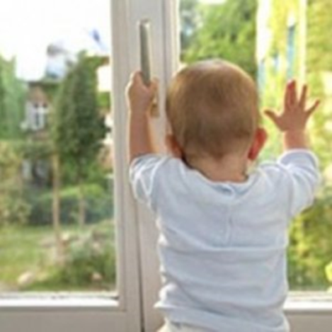

**РЕБЕНКУ ХВАТАЕТ**

**30 СЕКУНД, ЧТОБЫ ОТКРЫТЬ ОКНО!**

**91.9: 68.9**

**У 11**

**У вашего ангела нет крыльев : памятка для родителей / СМЦБ ; сост. Е. А. Лопатько. – Сальск, 2021. – 2 с.**

**Межпоселенческая центральная библиотека,**

347630, г. Сальск, ул. Ленина, 104.

Телефон: 7-35-62.

E-mail: [biblio@salsk.donpac.ru](mailto:biblio@salsk.donpac.ru)

<http://www.smzb.com1.ru/>

Муниципальное районное бюджетное учреждение культуры

«Сальская межпоселенческая центральная библиотека»

ИННОВАЦИОННО-МЕТОДИЧЕСКИЙ ОТДЕЛ

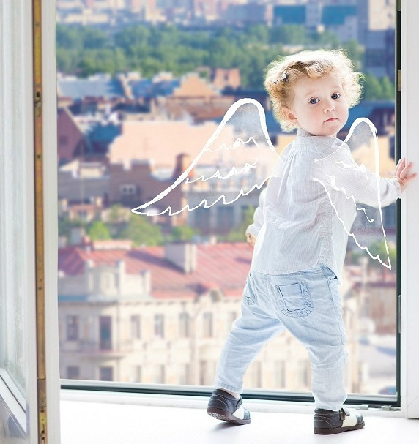

**У вашего ангела**

**нет крыльев**

**памятка**

**для родителей**

Сальск

2021

**Уважаемые родители!**

**ВНИМАНИЕ!**

Открытое окно и плохо закрепленная москитная сетка могут стать причиной несчастного случая, и даже смерти! Задумайтесь, именно ваш ребенок может стать следующе жертвой халатности и невнимательности.

Падение из окна – является одной из причин детского травматизма и смертности. Дети уязвимы перед раскрытым окном из-за естественной любознательности. Как защитить ребенка от падения из окна?

1. Большинство случаев падения происходит тогда, когда родители оставляют детей без присмотра. Не оставляйте маленьких детей одних.

2. Отодвиньте от окон все виды мебели, чтобы ребенок не мог залезть на подоконник.

3. **НИКОГДА** не рассчитывайте на москитные сетки! Они не предназначены для защиты от падений! Напротив - москитная сетка способствует трагедии, ибо ребенок чувствует себя за ней в безопасности и опирается как на окно, так и на нее. Очень часто дети выпадают вместе с этими сетками.

4. По возможности, открывайте окна сверху, а не снизу.

5. Ставьте на окна специальные фиксаторы, которые не позволяют ребенку открыть окно более, чем на несколько сантиметров.

6. Если вы что-то показываете ребенку из окна - всегда крепко фиксируйте его, будьте готовы к резким движением малыша, держите ладони сухими, не держите ребенка за одежду.

7. Если ребенок 5-12 лет боится оставаться в квартире один, не оставляйте его даже на короткое время, зачастую, чувствуя страх, дети выглядывают в окно или с балкона, надеясь увидеть родителей, что может повлечь их падение.

8. Не показывайте ребенку, как открывается окно, чем позднее он научиться открывать окно самостоятельно, тем более безопасным будет его пребывание в квартире.

9. Не учите ребенка подставлять под ноги стул или иное приспособление, чтобы выглянуть в окно или заглянуть на улицу с балкона, впоследствии, действуя подобным образом, он может слишком сильно высунуться наружу и выпасть из окна (с балкона).

10. Не следует позволять детям прыгать на кровати или другой мебели, расположенной вблизи окон.

11. Не следует класть вещи в беспорядке в процессе уборки возле балконных или межкомнатных остеклённых дверей, так как ребёнок может споткнуться и нанести себе травму.

12. Тщательно подобрать аксессуары на окна для детской комнаты. В частности, средства солнцезащиты, такие как жалюзи и рулонные шторы должные быть без свисающих шнуров и цепочек. Ребёнок может в них запутаться и спровоцировать удушье.

**ОСТАВЛЯТЬ ОКНА ОТКРЫТЫМИ – ОПАСНО!!!**